用脚步丈量河岸，用汗水书写使命

夏末初秋，汛期尚未结束，高涨的河水，难行的路途，都无法阻挡生态环境部黄河入河排污口排查工作组前进的步伐。8月24日，黄河入河排污口排查工作全面展开，来自河南、宁夏、青海、甘肃、江苏、江西等地的100多名生态环境执法人员穿着厚重的救生衣，头戴简陋的草帽，足踏闷热的雨靴，全副武装，迎难而上，徒步排查。152公里兰州段的河岸边闪烁着他们忙碌的背影，留下他们坚实的脚印，洒落他们辛勤的汗水，天气炎热，道路难行，排查人员们爬高就低，受苦不言苦，受伤不言痛，24日下午，来自中国环境科学研究院的宋玉栋同志在红古片区LZ04网格排查期间肌肉拉伤，行进困难，在送往医院检查休息的时候，他坚持要求回到工作岗位，他说工作任务重，他轻伤不下火线。
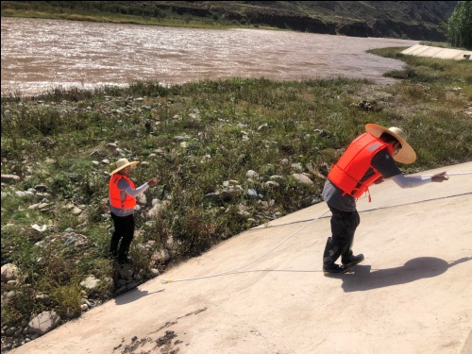

宋玉栋同志是千万生态环境铁军中的一员，这些年来，多少生态环境基层工作者，面对各种各样的问题，他们不辞辛苦，用脚步丈量责任，用眼睛发现问题，用耳朵倾听民意，用真心解决问题，用汗水书写担当。用行动践行 “不忘初心，牢记使命。”把守护碧水蓝天，为人民打造幸福河的责任扛在自己的肩上， 不畏艰险，迎难而上，以实际行动书写了一篇篇生态文明建设的感人篇章。
